その他

技術的留意点

良い（3点）×　　　項目、やや良い（2点）×　　　項目

やや悪い（1点）×　　　項目、悪い（0点）×　　　項目

総合評価：トータル　　点/良い合計　　点＝　　　％

合格基準：　　％

総合評価

使いやすさ

安全性

使いやすさ・安全性の評価（妥当性評価）

警告表示

いたずら防止

操作ミス対策

危険の除去

保護対策

良い ・ やや良い ・ やや悪い ・ 悪い

良い ・ やや良い ・ やや悪い ・ 悪い

良い ・ やや良い ・ やや悪い ・ 悪い

良い ・ やや良い ・ やや悪い ・ 悪い

良い ・ やや良い ・ やや悪い ・ 悪い

良い ・ やや良い ・ やや悪い ・ 悪い

良い ・ やや良い ・ やや悪い ・ 悪い

良い ・ やや良い ・ やや悪い ・ 悪い

良い ・ やや良い ・ やや悪い ・ 悪い

良い ・ やや良い ・ やや悪い ・ 悪い

良い ・ やや良い ・ やや悪い ・ 悪い

良い ・ やや良い ・ やや悪い ・ 悪い

要求仕様書から評価（検証）

良い ・ やや良い ・ やや悪い ・ 悪い

良い ・ やや良い ・ やや悪い ・ 悪い

良い ・ やや良い ・ やや悪い ・ 悪い

良い ・ やや良い ・ やや悪い ・ 悪い

良い ・ やや良い ・ やや悪い ・ 悪い

良い ・ やや良い ・ やや悪い ・ 悪い

良い ・ やや良い ・ やや悪い ・ 悪い

良い ・ やや良い ・ やや悪い ・ 悪い

良い ・ やや良い ・ やや悪い ・ 悪い

製品コンセプトシートから評価（検証）

ポジションに

合致しているか

使うストーリー

にあっているか

使う場所に

あっているか

使うシーンに

あっているか

顧客像に

あっているか

競合との

差別化はどうか

良い ・ やや良い ・ やや悪い ・ 悪い

良い ・ やや良い ・ やや悪い ・ 悪い

良い ・ やや良い ・ やや悪い ・ 悪い

良い ・ やや良い ・ やや悪い ・ 悪い

良い ・ やや良い ・ やや悪い ・ 悪い

良い ・ やや良い ・ やや悪い ・ 悪い

良い ・ やや良い ・ やや悪い ・ 悪い

良い ・ やや良い ・ やや悪い ・ 悪い

良い ・ やや良い ・ やや悪い ・ 悪い

良い ・ やや良い ・ やや悪い ・ 悪い

良い ・ やや良い ・ やや悪い ・ 悪い

良い ・ やや良い ・ やや悪い ・ 悪い

代表取締役　　　　　　　　　　印

リーダー

　　　　　　　　　　　　　　　　　印

作成日：　　年　月　日(　)　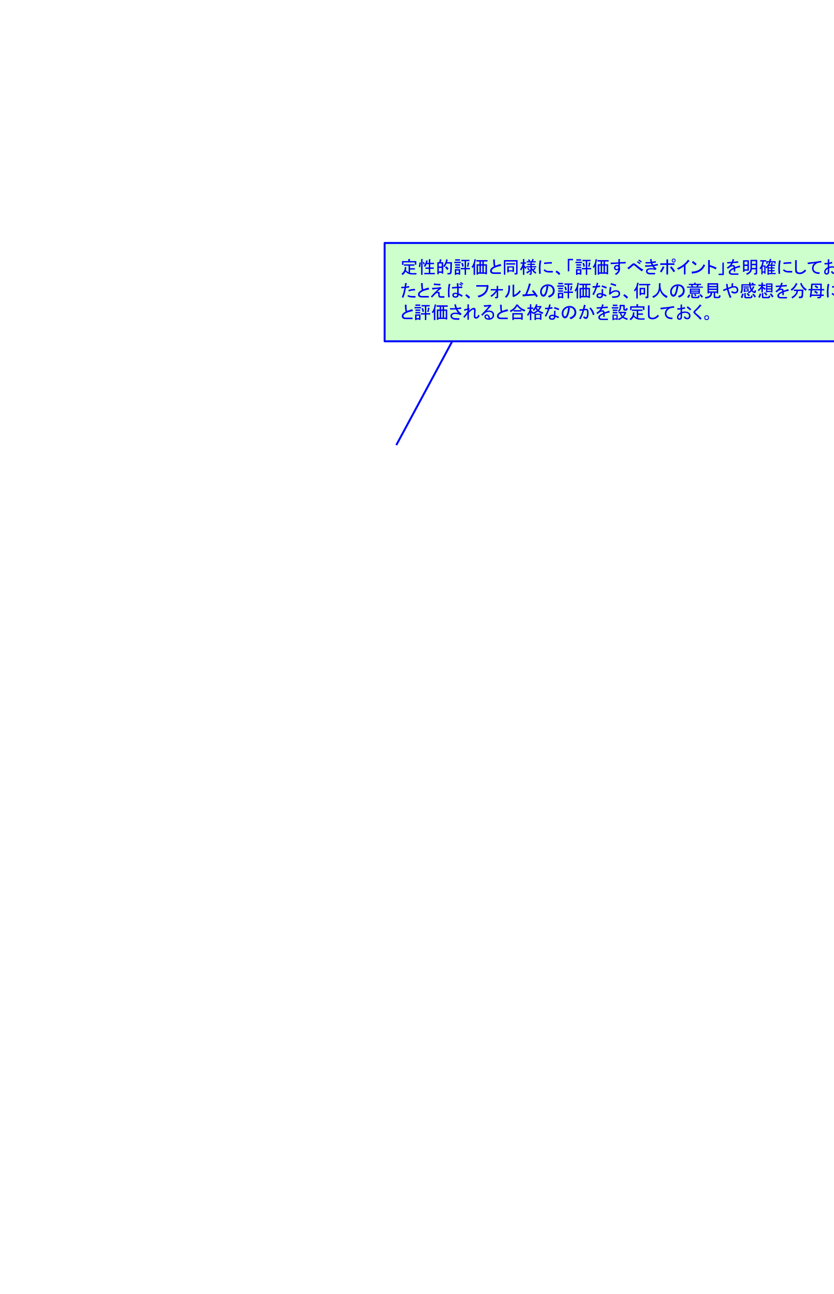) 015年8月10日(月10:00 〜　12:00

作成日：　　年　月　日(　)　／　作成者：

責任者

評価会議実施日

作成日・作成者

試作の検証・妥当性評価チェックシート

振り返りシート10